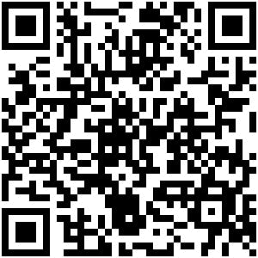
行政处罚决定书
（天）文综罚字〔2024〕F-000001号
当事人:天门市娱乐城网吧
证照（证件）名称及编号（号码）：营业执照 91429006MA48B5E55T
法定代表人（负责人等）：王灯英
住所（住址等）：湖北省天门市张港镇张港商场二楼
（违法事实和证据）2024年03月15日10时40分至2024年03月15日10时55分，天门市文化和旅游局执法人员邹国标(17160121022)，李强（17160121024）在出示执法证件后，依法对位于天门市张港镇保卫路娱乐城灯英网吧进行现场检查，在检查过程中，现场负责人王灯英全程陪同参与。经查，该营业场所内共有电脑40台，其中有9台电脑正在提供上网服务，执法人员在检查该场所主机系统时，发现A038号机于2024年03月14日11时21分开始上网服务，2024年03月15日04时54分下机。当事人在规定的营业时间以外营业，违反了《互联网上网服务营业场所管理条例》第二十二条的规定。执法人员现场责令改正，下达《现场检查（勘验）笔录》1份，调查询问通知书1份，拍摄取证照片4张。以上事实，有以下证据证实：1、文书编号为（天）文综检（勘）字〔2024〕C-000425号的《现场检查（勘验）笔录》；2、文书《调查询问笔录》。
（处罚理由和依据）依据《互联网上网服务营业场所管理条例》第三十一条第（一）项的规定，应当给予当事人行政处罚。
（处罚内容）综上，决定给予当事人如下行政处罚:1.警告;2.罚款:贰仟元整(2000元)。
你（单位）应当自收到本决定书之日起十五日内，到天门市中国银行竟陵支行或者通过/电子支付系统缴纳罚款。逾期不缴纳罚款的，依据《中华人民共和国行政处罚法》第七十二条第一款第（一）项的规定，本机关可每日按罚款数额的百分之三加处罚款（加处罚款的数额不超出罚款的数额），并依据《中华人民共和国行政强制法》第四十六条的规定申请人民法院强制执行。
你（单位）如对本处罚决定不服，可在收到本决定书之日起六十日内向天门市人民政府申请行政复议，也可在收到本决定书之日起六个月内直接向天门市人民法院提起行政诉讼。行政复议或者行政诉讼期间，本处罚决定不停止执行。
逾期不申请行政复议或者提起行政诉讼，又不履行本处罚决定，经催告后仍未履行义务的，依据《中华人民共和国行政强制法》第五十四条的规定，本机关可申请人民法院强制执行。

天门市文化和旅游局
2024年04月01日

（本机关将依法向社会公示本行政处罚决定信息）

